VII DESAFÍO UNIVERSITARIO DE NAUTIDESIGN



Edicto
Versión 1.0

Logro


RESUMEN
1. GENERAL 4
2. CATEGORÍAS 5
3. REGISTRO 6
3.1. Categoría Universitaria 7
3.2 Categoría Open 7
3.3 Ratificación 8
3.4. Tarifa de registro 8
4. ESPECIFICACIONES TÉCNICAS Y DE SEGURIDAD 10
4.1. Dimensiones principales 10
4.2. Reglas para el modelo 11
4.2.1. Sistema de fijación del modelo en la barcaza 13
4.2.2. Componentes electrónicos para las categorías Universitaria y Open 14
4.3. Pruebas 15
5. REGLAS DE COMPETICIÓN 18
5.1. Sanciones 19
5.2. Publicidad 19
5.2.1. Camisas 19
5.3. Inspección 20
5.3.1. Procedimientos de inspección 20
6. PROTESTAS 24
6.1. Comité de Ética 25
7. CLASIFICACIÓN GENERAL Y PREMIO 26
8. EQUIPOS INVITADOS 27
APÉNDICE 1 - CALENDARIO 28
APÉNDICE 2 - BARCAZAS 29
APÉNDICE 3 - SISTEMA DE FIJACIÓN DEL MODELO EN LA BARCAZA 30
APÉNDICE 4 - ESPACIOS PARA ADHESIVOS EN LOS MODELOS 31

Comité Organizador
El Comité organizador del evento está dispuesto de la siguiente forma:
- COORDINACIÓN GENERAL
Prof. Luis Fernando Peres Calil
Giciane Schwertner
- MARKETING / RECURSOS
Mariana Rampazzo Duarte
Ana Letícia Tavares
Atilio da Rosa Scussel
Pedro Fahd
- REGLAMENTO / PRUEBAS
Prof. Andrea Piga
Bianca Ricarte
Luan Alves Damásio Franco
Maria Eduarda Rossetto da Rosa
Natália Manoela Da Costa Morales
Rayana Arantes Barboza
- INFRAESTRUCTURA DEL EVENTO
Prof. Luis Fernando Peres Calil
Caroline do Rosário Mafaldo
Amadeu Francisco da Silva
Caio Fernandes
Guilherme Pereira Maso

1. GENERAL
El Desafío Universitario de Nautidesign (DUNA), mediante la propuesta de una competición donde los participantes son estimulados a desarrollar y construir un modelo funcional, en escala reducida, de un remolcador portuario, tiene como objetivo fomentar la creación de innovaciones en la área de Ingeniería Naval y estimular la interacción entre alumnos de ingeniería, especialmente, de la área naval.
Las reglas contenidas en este reglamento son aplicadas al VII Desafío Universitario de Nautidesign – DUNA 2019, denominado a lo largo del texto de “la competición”.
Todos los competidores deben estar conscientes y de acuerdo con las reglas técnicas descritas en este reglamento. La organización penalizará cualquier competidor y equipo que ignorar o violar estas reglas. Las penalizaciones podrán ser hechas en forma de advertencia, descalificación o eliminación de futuras participaciones. Todas las cuestiones referentes a interpretación de las reglas técnicas deben ser presentadas, por correo electrónico propio, a organización.
El reglamento de prueba, que contiene informaciones más detalladas sobre cada prueba será publicado en www.oficialduna.com en data preestablecida, conforme apéndice 1. Caso necesario, la organización puede adicionar enmiendas a norma hasta la divulgación del reglamento. Las alteraciones sólo serán consideradas válidas si fueren sumadas en el sitio web oficial del evento. Informaciones divulgadas por otros medios no se consideran oficiales, viniendo ellas de miembros o no miembros del comité organizador. Las aclaraciones y explicaciones se considerarán oficiales cuando se realicen por correo electrónico.

2. CATEGORÍAS
La competición estará abierta para registros en dos categorías: universitaria y open.
En la categoría universitaria, solamente podrán inscribirse estudiantes de nivel superior regularmente matriculados. La competición entiende como nivel superior estudiantes universitarios matriculados en cursos de graduación.
La categoría open estará abierta para estudiantes graduados, colaboradores da industria naval o cualquier otro individuo que desea participar de la competición. Las pruebas referentes a esta categoría se llevarán a cabo simultáneamente con las de universidad.

3. REGISTRO
El formulario de solicitud y el formulario de exclusión/inclusión para los miembros del equipo estarán disponibles en el sitio web oficial de la competencia (www.oficialduna.com) y deben completarse digitalmente. No se aceptarán formularios rellenados a mano. Además, no se aceptarán los formularios en el estándar proporcionados por la organización.
Los formularios, debidamente completados, deben enviarse al correo electrónico oficial de la organización (contato.duna@gmail.com) siguiendo el calendario, apéndice 1.
Los equipos deben tener un capitán de equipo y un teniente. Estos recibirán notificación del evento.
Los archivos (formulario de solicitud y documentos solicitados según la categoría) deben estar comprimidos (.rar o .zip), con el nombre del equipo y universidad, como se muestra a continuación. No se aceptarán archivos o formatos distintos a los especificados.
: 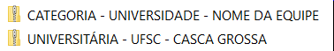
En el caso de la categoría open, si el equipo no pertenece a ninguna universidad, ella debe llenar el nombre de la institución del que es afiliada. Si no está relacionada con ninguna institución (empresa, etc.) basta dejar el espacio en blanco.
El piloto deberá ser informado por el correo electrónico oficial del equipo – que deberá ser informado en el formulario de registro – hasta 30 días antes de la competición. Caso ocurra cualquier impedimento, el piloto podrá ser alterado mediante justificativa hasta el inicio del evento o, en casos excepcionales, el comité de ética puede permitir el intercambio de pilotos durante el evento.
El pago de las registros será hecho después de la ratificación de las registros. Las instrucciones del pago también serán enviadas posteriormente.

3.1. Categoría Universitaria
Solamente podrán inscribirse en esta categoría estudiantes de nivel superior regularmente matriculados. La competición entiende como nivel superior estudiantes universitarios matriculados en cursos de graduación.
Cada equipo debe registrar al menos 4 integrantes y un máximo de 10, según lo establecido en la sección 5. REGLAS DE LA COMPETICIÓN.
Los equipos de esta categoría deben informar, en el acto de registro, un profesor orientador. Lo mismo deberá enviar la documentación de identificación profesional y deberá constar en el formulario de registro.
Deberán ser enviados por el correo electrónico, en el ato de la registro, los comprobantes de matricula de todos los integrantes del equipo, juntamente con el formulario de registro disponible en el sitio web.
Esta categoría contará con, no máximo, 25 equipos participantes. Habiendo infraestructura disponible y no comprometiendo el desarrollo del evento, la organización podrá a su propio criterio aumentar el número de equipos participantes.
Caso el número de registros exceda el número máximo de equipos estipulado por la organización, los criterios serán utilizados para la determinación del equipos competidoras:
1. Será priorizada el equipo que venga de una universidad con menor número de equipos registradas.
2. Orden de registro.

3.2 Categoría Open
La categoría open estará abierta para estudiantes graduados, colaboradores de la industria naval o cualquier otro individuo que desear participar de la competición.
Cada equipo debe registrar al menos 2 integrantes y un máximo de 10, según lo establecido en la sección 5. REGLAS DE LA COMPETICIÓN. Deberán ser enviados por correo electrónico, en el acto de registro, documentos oficiales con fotos digitalizados de todos los integrantes del equipo, juntamente con el formulario de registro disponible en el sitio web oficial de la competición. Caso el equipo esté asociada a alguna institución (universidad, empresa, etc.), deberá también enviar un documento que pruebe el vínculo del equipo con esa institución.
Esta categoría contará con un máximo de 5 equipos participantes.
Caso el número de registros exceda el número máximo de equipos estipulado por la organización, el criterios serán utilizados para la determinación del equipos competidoras:
- Orden de registro

3.3 Ratificación
La ratificación de las registros ocurrirá en hasta 7 días hábiles después del fin de las registros. El resultado será divulgado en el sitio web oficial del evento.
Registros enviadas de forma inadecuada no serán ratificadas.
Los equipos con integrantes irregulares serán desclasificados. Son considerados irregulares en la categoría universitaria, los competidores que no cumplen los requisitos de participación:
1. Estar correctamente matriculados en curso superior en el período de ratificación.
Los equipos con la documentación incorrecta y/o incompleta pueden ser notificados por correo electrónico y deberán regularizar su situación hasta la data de la ratificación, de lo contrario, serán desclasificados.
Los equipos que se registraron para la sexta edición de DUNA y no asistieron los días de la competición solo participarán del DUNA 2019 si hay vacantes disponibles. Del mismo modo, los equipos que se registren para DUNA 2019 y no asistan, sólo participarán de la edición de 2020 caso hay vacantes disponibles.

3.4 Tarifa de registro
Los equipos ratificadas deberán abonar una tarifa de registro en el valor de R$ 300,00 (trescientos reales) dentro del plazo estipulado en cronograma, apéndice 1.
Caso no sean hechos dentro del plazo, el equipo será automáticamente desclasificado y un nuevo equipo será llamada para participar de la competición. Esta deberá hacer el pago dentro de un nuevo plazo estipulado en el apéndice 1.
El equipo que desistir de participar después de hecho el pago, podrá requerir el valor de R$150,00 (ciento y cincuenta reales) hasta la data definida en cronograma, apéndice 1. Después de esta data, no serán más regresados cualquier cantidad. El retiro debe ser enviado por correo electrónico a el enderezo oficial del evento pelo capitán o teniente y, después de la notificación, el equipo no podrá solicitar la participación en DUNA 2019.

4. ESPECIFICACIONES TÉCNICAS Y DE SEGURIDAD
Los competidores serán responsables por las condiciones técnicas de sus modelos y por la seguridad del equipos proporcionados por la organización durante la competición.
En el caso de un mal funcionamiento del modelo durante cualquiera de las pruebas, ya sea por electricidad, agua o fuego, el rescate se realizará de manera que no interfiera en la competencia, priorizando la seguridad de los competidores, los miembros del comité organizador y el público.
Está estrictamente prohibido, por razones de seguridad, la entrada de participantes en el lago de competición.
Cualquier tipo de daño causado a los equipos y materiales de pruebas proporcionados por la Organización estarán sujetos a penalizaciones, tal como cualquier transgresión de las reglas de conducta indicadas por el lugar en que la competición será realizada.
La tensión de la red eléctrica en la ciudad de Joinville, donde tendrá lugar la competición, es de 220V 60Hz.

4.1. Dimensiones principales
La competición es abierta a una clase del modelo en ambas las categorías.
Clase Remolcador Portuario: Modelo proyectado para remolcar y maniobrar modelos de barcazas y buques.
Características principales:
- Longitud total: 900 mm a 1100 mm;
- Boca: 310mm a 350mm;
- Borda Libre: mínimo 50mm;
- Calado: mínimo 120mm;
- Desplazamiento (masa): mínimo 18 kg y máximo 25 kg;
- Altura de remolque: En la línea del agua(tolerancia ± 10 mm);
- Perímetro del propulsor: máximo 250mm;
La longitud total se mide desde el extremo de popa al extremo de popa del cubierta. Bulbo, hélice o cualquier otra parte integrante de la embarcación son consideradas en el cumplimento total. Los anillos de remolque no serán considerados en la medición, así como cualquier otro accesorio.
La boca será la mayor medida entre los extremos de puerto a estribor del cubierta.
El francobordo será la altura vertical medida en el lado donde se encuentra el valor mínimo para cada embarcación entre el límite de la cubierta superior y la línea de flotación.
El calado se medirá en la mitad del barco desde la parte inferior del casco hasta la línea de flotación. Los buques deberán tener una marca permanente en todo el barco que indique la altura de la línea de flotación en condición de bollard pull.
La altura del remolque es la distancia vertical entre el engate de la popa y de la proa con respecto a la línea de fluctuación (más informaciones sobre el engate en la sección 4.2. Reglas para el Modelo).
El perímetro del propulsor será la longitud de la circunferencia que contiene las hélices de propulsores convencionales o azimutales.
No se considerarán accesorios y decoraciones para medidas.
La defensa, caso haya, no será considerada en las mediciones. Pero, la largura total del modelo no podrá exceder 370mm.
Hay una tolerancia de 1% para las mediciones de cumplimento total, boca, calado y borda libre.
Mayores detalles sobre las mediciones en la sección 5.2.1 Procedimientos de Inspección.
.

4.2. Reglas para el modelo
Los modelos deben tener, necesariamente, cubierta y superestructura. Dichos elementos deben ser fácilmente desmontables para permitir la inspección del interior del modelo. Incluso se recomienda que la cubierta se retire por completo para que la tripulación y la inspección puedan acceder a todo el interior del barco.
Los modelos deberán tener un interruptor que actuará como un interruptor general en el exterior de la plataforma que deberá ser capaz de encender o apagar el sistema eléctrico del barco sin abrir la cubierta o tambuchos.
Los modelos deben ser soportados por su propia cuna móvil. La cuna debe tener una base de 300mm x 300mm.
Los modelos deben tener en el extremo de la proa, así como en el extremo de la popa, un acoplamiento (anillo) con una abertura de al menos 10 mm de diámetro. El anillo debe estar cerrado. La posición de estos accesorios debe ser de acuerdo con la altura de remolque mencionada en la sección 4.1. Dimensiones principales. Estos accesorios deben ser removibles.
El diámetro (D) y la base del anillo se identifican a continuación:

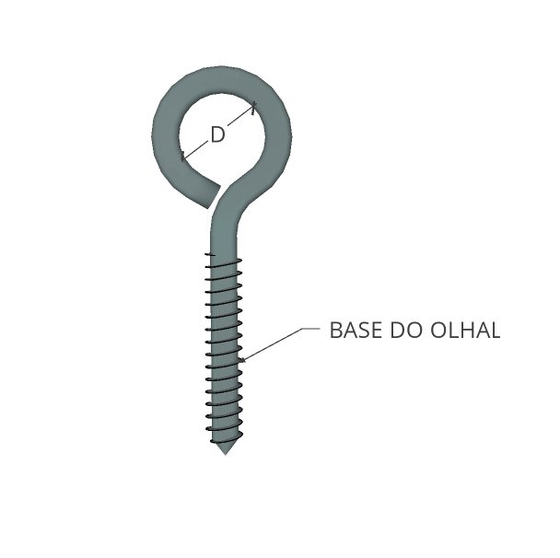
No se permitirá el uso de materiales que puedan contaminar el agua o accesorios que puedan desprenderse de los modelos.
El motor, la batería y otros componentes deben estar asegurados. De lo contrario, el equipo será suspendido de la competencia hasta la regularización.
El balastro (si existe) de los vasos puede ser solidario, es decir, debe estar atrapado en el modelo sin poder retirarse, pero puede colocarse de manera diferente en diferentes pruebas. En las pruebas bollard pull y tira y afloja, además de la inspección, el balasto debe colocarse de manera que se respete la altura de remolque y que la marca de la línea de flotación represente la realidad.
Los modelos deben necesariamente avanzar y retroceder en cualquier momento de la competencia, sin la necesidad de reprogramar el controlador de velocidad electrónico, a menos que se realice de forma remota.
El intercambio de los siguientes componentes del modelo no se permitirá para otros que no estén aprobados por la organización de la competición:
- Motor;
- Batería;
- Propulsor;
- Timón;
Estos artículos solo se aprobarán al momento de la inspección o al comienzo del día posterior a la reunión de capitanes. Solo los timones y propulsores idénticos a los acoplados al modelo deben ser aprobados en el momento de la inspección.
La parte se considera aprobada si tiene el sello provisto por la organización.
En el momento de la inspección, el equipo debe llevar todas las piezas de repuesto para la inspección.
Si, durante la competencia, el equipo necesita reemplazar uno de los componentes mencionados, el equipo debe informar a la organización, informar la justificación del intercambio y presentar la parte reemplazada.
Si durante la competencia el equipo no puede participar debido a la falta de algún componente aprobado debido a cualquier rotura, la organización debe ser notificada y el préstamo del componente será permitido por otros equipos. El equipo que se benefició del préstamo sufrirá una sanción.

4.2.1. Sistema de fijación del modelo en la barcaza
Según el Apéndice 3, se deben colocar dos tubos de ½ pulgada en la proa del barco.
Pueden cruzar la cubierta del barco y seguir las distancias especificadas en el Apéndice 3.
La altura de las tuberías, como se identifica en el Apéndice 3, debe variar entre 10 y 15 cm (± 1 cm) con respecto a la línea de flotación.
Estos tubos se utilizarán para asegurar el modelo a la barcaza y deben ser transparentes y con acceso superior libre.

4.2.2. Los componentes electrónicos para las categorías Universitarias y Open
Los modelos deben usar una batería con las siguientes características:
- Composición: Batería sellada Deep Cycle.
- Voltaje nominal: 12V
- Capacidad: Hasta 5Ah
Los modelos deben contener la batería aprobada por la organización como la única fuente de almacenamiento de energía.
No se permitirá asociación de batería.
La batería debe estar al alcance de la mano y con su etiqueta original no infringida.
Para la propulsión, el uso exclusivo del modelo de motor especificado por la organización es obligatorio, y cada embarcación puede tener solo un motor.
No se permitirá el uso de otros sistemas de almacenamiento de energía.
Todos los sistemas electrónicos deben estar en ubicaciones protegidas y ser fácilmente accesibles para su inspección.
El préstamo de baterías y motores entre los equipos, durante la competencia, solo se autorizará entre los repuestos debidamente homologados en la inspección.
Puede haber una bomba para enfriar los componentes electrónicos, siempre que tenga la misma fuente de energía utilizada para la propulsión. La salida de agua debe estar ubicada en un borde del modelo. Prohibida agua saliente hacia atrás y hacia adelante.
El radio control debe tener una frecuencia de 2.4GHz.
El motor que se utilizará en la competición tiene las siguientes especificaciones:

- Imobras 101410212

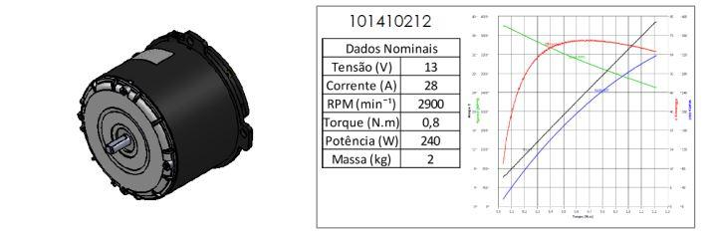

4.3. Pruebas
Prueba de resistencia
- La prueba de resistencia consiste en conducir un modelo de barcaza por un circuito. Las dimensiones de la barcaza están en el Apéndice 2;
- Durante esta prueba, el modelo se fijará a la barcaza;
- En esta prueba, se considerará el tiempo de viaje más corto.
Prueba de maniobrabilidad:
- La prueba de maniobrabilidad consiste en maniobrar la barcaza en un curso determinado por la organización del evento;
- Durante esta prueba, el modelo no se fijará a la barcaza;
- En esta prueba, se considerará el tiempo de viaje más corto.
Bollard Pull atrás:
- Bollard Pull es una medida de tracción o fuerza de una embarcación. Se lleva a cabo con el barco a plena fuerza, tirando de un cable conectado a la orilla del lago;
- El buque tirará el equipo de medición a popa;
- La medida se hará por la fuerza de forma permanente.
Prueba de velocidad:
- La prueba de velocidad es para verificar el modelo que tiene el mejor conjunto de casco-hélice de eficiencia hidrodinámica al correr.
Tira y afloja:
- Esta prueba, como su nombre lo indica, consiste en un tira y afloja entre dos competidores. El que puede remolcar al otro hasta el punto predeterminado gana la prueba.
Proyecto:
- Todos los modelos serán evaluados por profesionales relacionados con la ingeniería naval;
- El comité técnico debe recibir un informe memorial descriptivo y de cálculo, estilo del artículo, hasta 6 páginas, más un video de presentación de hasta 5 minutos;
- El primer día de la competición, habrá un proceso de discusión del proyecto de 10 minutos con los evaluadores;
- Los elementos evaluados se divulgarán en detalle en los reglamentos de prueba, pero incluyen información sobre coeficientes relevantes para el tirón, metodología de diseño, materiales y técnicas de construcción, así como análisis hidrostático, hidrodinámico y estructural.
Pruebas sorpresas:
La organización se reserva el derecho de realizar sorpresas y / o insertar nuevos elementos antes y durante la competencia.

Reglas de pruebas:
Tanto la categoría Universitaria como la categoría Open realizarán las mismas pruebas durante el evento.
Información más detallada sobre cada carrera (curso, puntaje, penalizaciones, etc.) se divulgará en las reglas de la carrera, que se publicarán en el sitio web de la competencia en la fecha determinada según el Apéndice 1.

5. REGLAS DE COMPETENCIA
Cada equipo puede competir con solo un (1) modelo durante toda la competencia.
Los equipos de categoría universitaria deben tener un mínimo de 4 competidores y un máximo de 10.
Los equipos de categoría Open deben tener un mínimo de 2 competidores y un máximo de 10.
Los equipos deben tener un nombre en el momento de la inscripción. No debe contener nombres, títulos o distintivos inapropiados, como nombres ofensivos, peyorativos, prejuiciosos y discriminatorios.
Los equipos que deseen incluir y/o excluir a los miembros de acuerdo con las reglas del concurso deben hacerlo en la fecha especificada en el Apéndice 1 utilizando el formulario específico disponible en el sitio web del concurso. Este formulario debe enviarse al correo electrónico oficial de la competencia junto con el(los) certificado(s) de registro del nuevo miembro, si corresponde.
Después de la fecha límite indicada en el Apéndice 1, la organización aceptará la inclusión o el intercambio de hasta dos miembros por equipo el primer día de la competencia durante el registro del equipo. Los documentos de los nuevos miembros deben presentarse durante el registro, así como el formulario disponible en el sitio. Se debe respetar el número máximo de 10 competidores por equipo.
Solo el Capitán, el Teniente y el Piloto pueden ingresar al área de la prueba. Solo 2 miembros pueden permanecer durante la prueba.
Antes de cada prueba, algunos modelos pueden ser inspeccionados.
Durante los tiempos de competición, a los competidores no se les permitirá beber alcohol o sustancias ilícitas. La evidencia de consumo de alcohol o sustancias ilícitas en cualquier momento durante la competición resultará en la descalificación del equipo de la competición.

5.1. Sanciones
Durante la competición, la organización penalizará a los equipos que violen las reglas informadas en este anuncio, así como a las reglas informadas en la regulación de pruebas. Las penalizaciones van desde la pérdida de puntajes en las pruebas hasta la exclusión de la universidad vinculada al equipo en futuras ediciones del evento.
Los detalles de las penalizaciones y los montos a descontar estarán presentes en las regulaciones de evidencia, que se darán a conocer antes de la fecha límite en el cronograma, Apéndice 1.

5.2. Publicidad
El modelo debe contener el nombre del equipo del casco y los espacios disponibles para la publicidad del evento según el Apéndice 4.
Los competidores deben colocar los adhesivos indicados por la organización en un espacio por encima de la línea de flotación (según el Apéndice 4). Los adhesivos serán proporcionados por la organización DUNA.
Los equipos pueden tener sus propios patrocinadores. Pero los espacios incluidos en el Apéndice 4 son para uso de los patrocinadores de DUNA.
El organizador de la competencia se reserva el derecho de usar, para la futura difusión del evento, fotos, videos o cualquier otro registro que se realice en los días de la competición.

5.2.1. Camisetas
No es obligatorio hacer camisetas para la identificación del equipo.
No se permitirá el uso de camisetas ROJAS o NARANJAS por equipos. Estos colores serán utilizados por los organizadores del evento. No hay exclusividad de color para ninguno de los equipos suscritos.
El logotipo de DUNA 2019 estará disponible en el sitio web de la competición.

5.3. Inspección
El comité técnico inspeccionará todos los modelos para verificar el cumplimiento de los requisitos antes del inicio de la competición. Un competidor de cada equipo deberá estar presente durante el proceso de inspección y será notificado con anticipación de la hora y el lugar. Todos los modelos serán fotografiados durante la inspección.
La inspección se llevará a cabo con los balastos colocados de la misma manera que en las pruebas de Bollard Pull y tira y afloja, de modo que se respete la altura de remolque y la marca que indica que la línea de flotación es verdadera.
Los modelos que no cumplan con los requisitos establecidos por la organización del evento serán descalificados automáticamente hasta que se realicen los ajustes apropiados, que deben ser confirmados por una nueva inspección. Todos los modelos pueden estar sujetos a inspección adicional sin previo aviso a los competidores en cualquier momento durante la competencia. Los competidores deben cooperar con tales inspecciones. Las modificaciones realizadas después de la inspección conllevarán una nueva inspección.

5.3.1. Procedimientos de inspección

Las inspecciones se realizarán de la siguiente manera:
- Longitud total: 900 mm a 1100 mm;
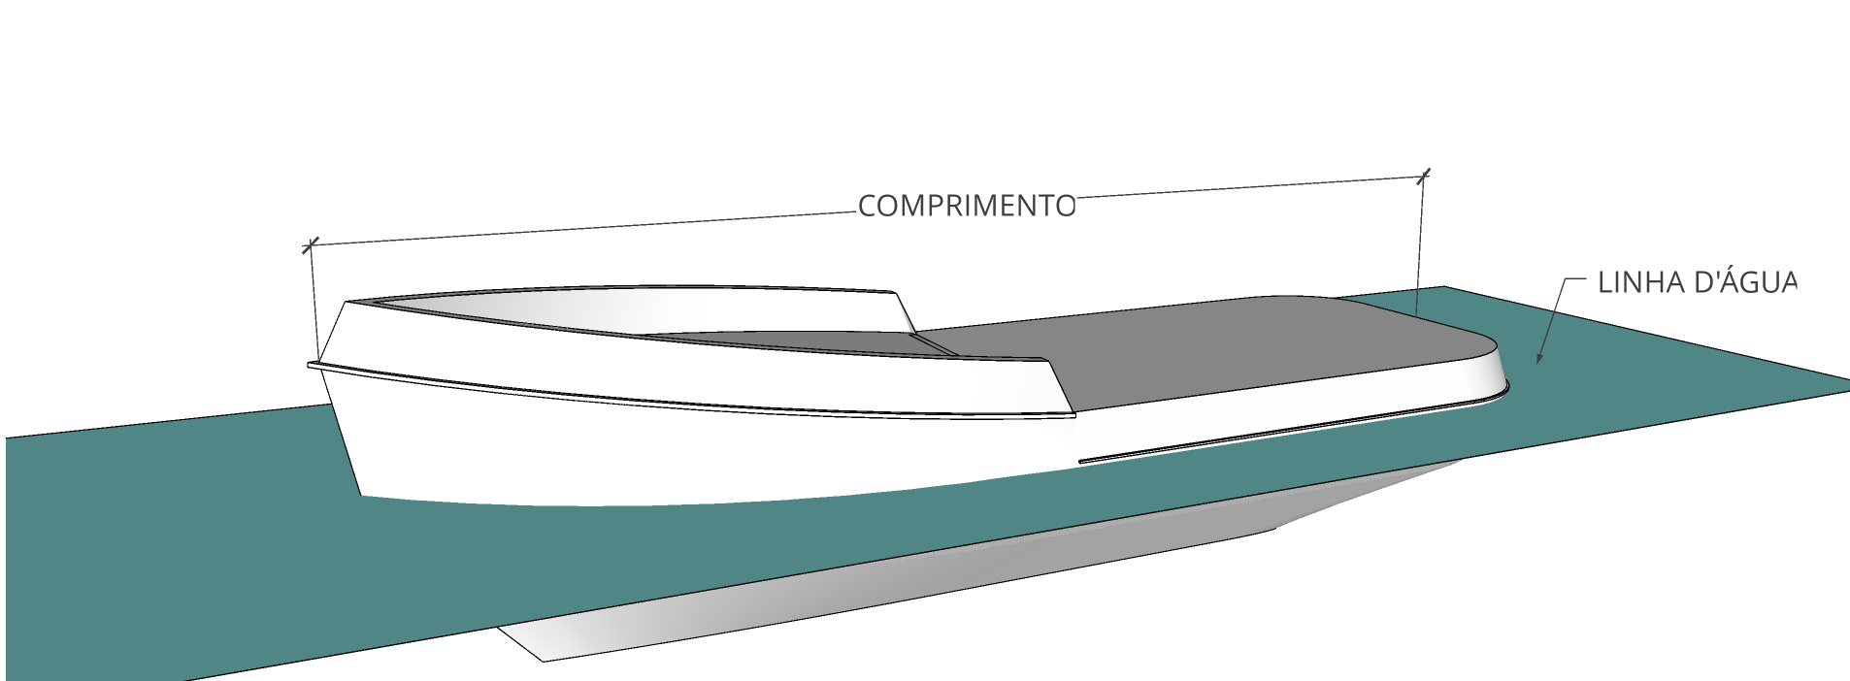

2. Boca: 310 mm a 350 mm;
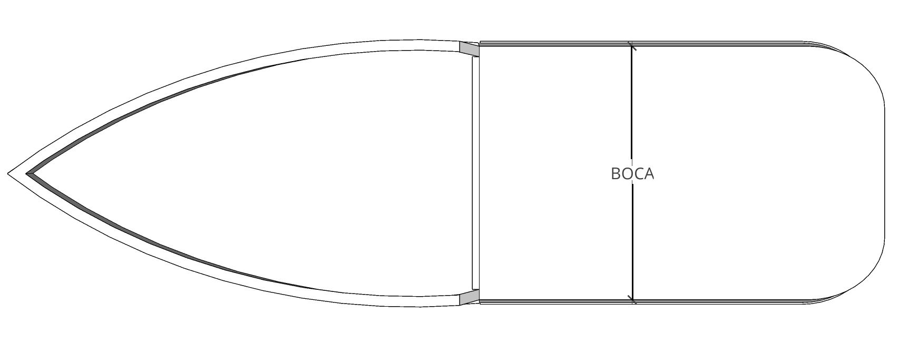
3. Borde libre: mínimo 50 mm;

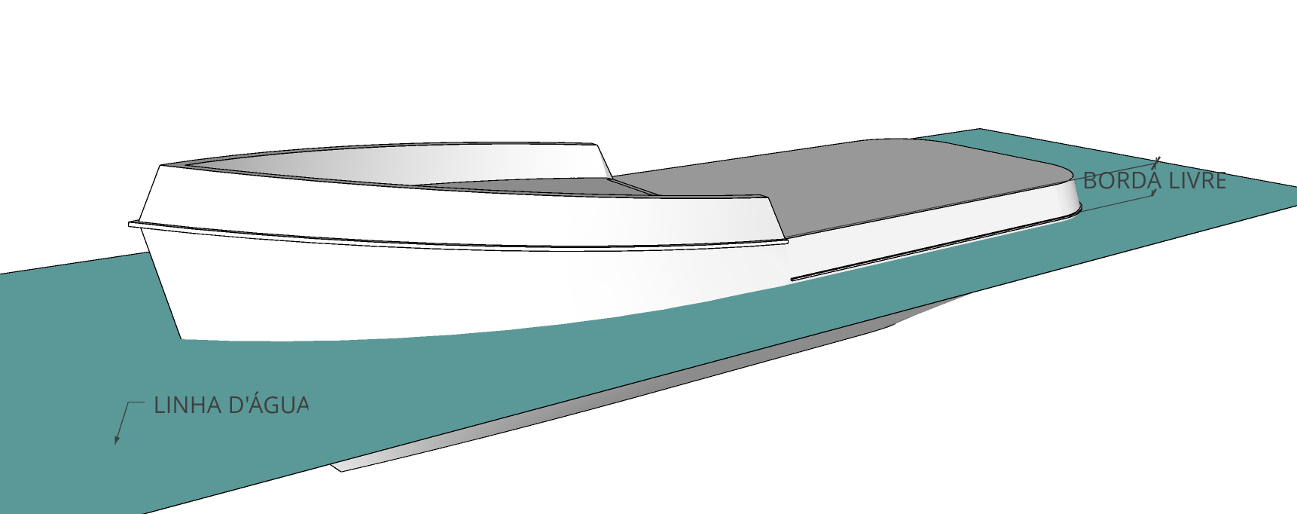

4. Calado en el centro del modelo: mínimo 120 mm
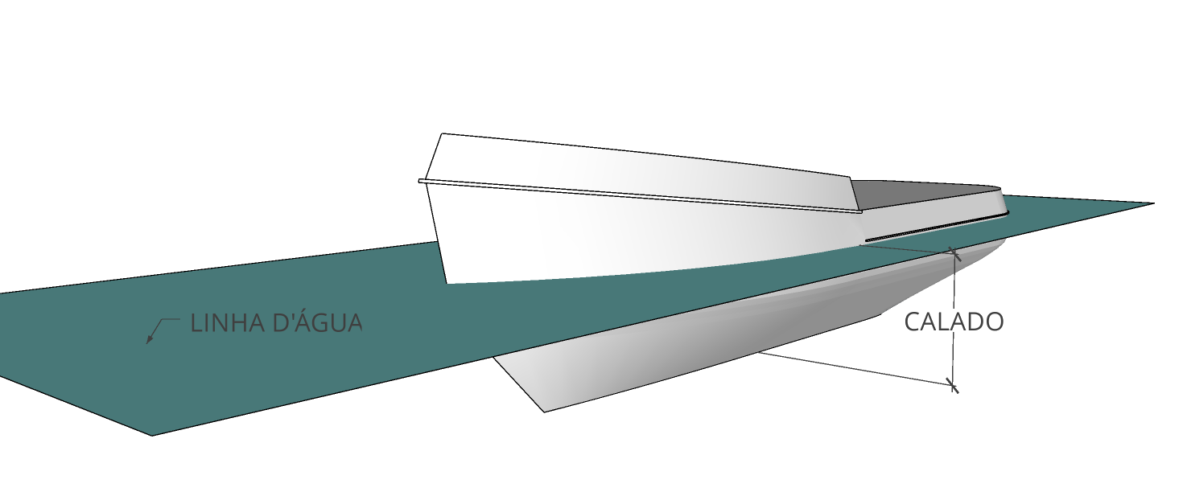
5. Altura de remolque: base del anillo en la línea de flotación;
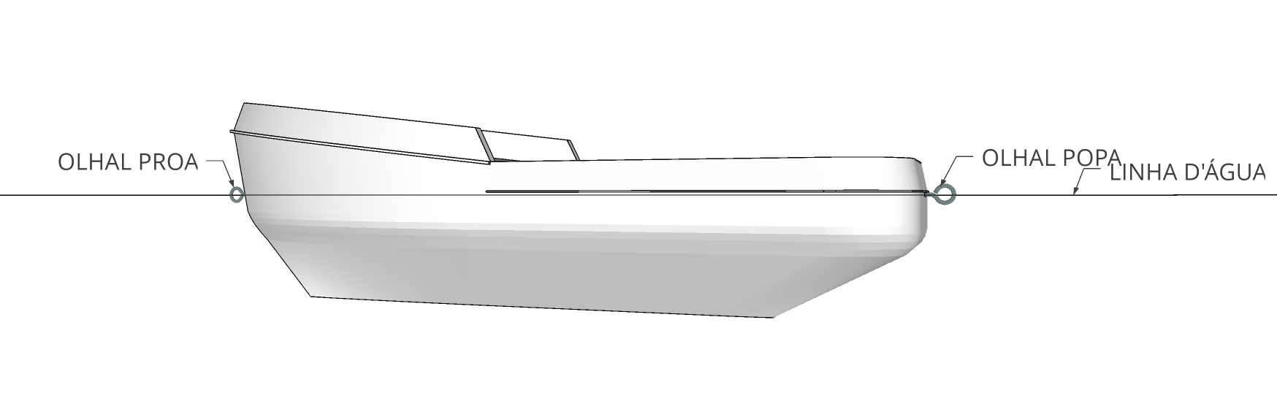

6. Perímetro del propulsor: máximo 250 mm;
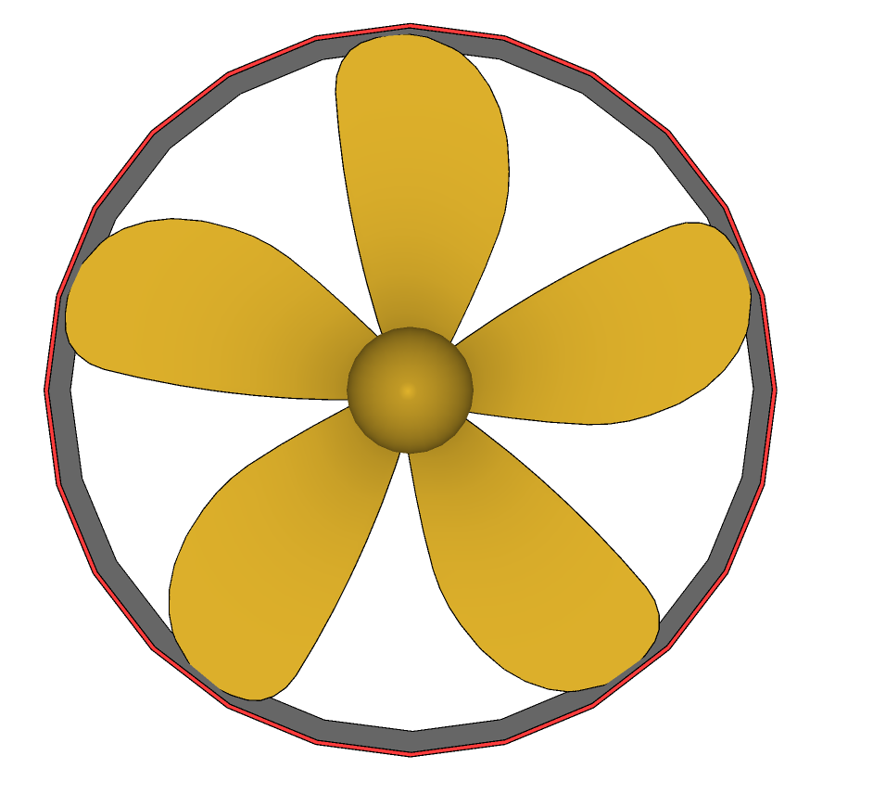
El perímetro del propulsor debe ser la longitud de la circunferencia resaltada en rojo.
7. Desplazamiento (masa): mínimo 18 kg y máximo 25 kg;
8. Verificación del sistema de fijación del modelo en la barcaza, según el Apéndice 3.
9. Verificación de la fijación de los componentes;
10. Verificación de componentes electrónicos (motor y batería);
11. Fotografía del modelo y sus componentes.
Si alguno de los requisitos no se cumple, el equipo no podrá competir hasta que el modelo cumpla con los estándares. Si el modelo presentado no pasa la inspección inicial, el equipo puede solicitar una segunda inspección e incurrirá en una penalización. Si el modelo no pasa esta segunda inspección, el equipo será descalificado y no podrá participar en la competición.

6. PROTESTAS
Todos los equipos pueden protestar por las irregularidades de otros equipos en cualquier momento durante la competición completando un formulario específico.
Todos los equipos podrán protestar sobre situaciones de prueba en las que las reglas de la prueba son dudosas o decisiones tomadas por la dirección de la prueba.
Cualquier queja o queja relacionada con algo que haya ocurrido en una determinada prueba debe realizarse dentro de los 30 minutos posteriores al final de la prueba.
Solo se analizarán las protestas que se realicen por escrito (a través del formulario disponible con el equipo de organización del evento).
El formulario debe ser firmado por el capitán del equipo informador y presentado a un miembro del comité de ética de la competencia.
Si la protesta de denuncia dirigida a otro equipo sea improcedente, el equipo informador será penalizado por cada informe.
La decisión del comité de ética será definitiva e irrevocable, se hará por escrito y se divulgará durante la competición.
Cualquier discusión con el comité organizador o el comité de ética después de que se haya tomado la decisión puede resultar en la pérdida de hasta 10 puntos para el equipo.
Cualquier acción realizada por el equipo (o miembro del equipo) que se realice de manera antideportiva (por ejemplo, agresiones verbales extremas contra cualquier persona en el entorno de la competencia) puede ser penalizada de acuerdo con la evaluación del comité de ética (desde el puntaje hasta la prohibición).
Las protestas verbales y dirigidas a cualquier miembro del comité organizador o comité de ética pueden resultar en graves sanciones para el equipo.
Los formularios de protesta estarán disponibles en la tienda de la organización durante toda la competición.

6.1. Comité de ética
Todas las quejas y denuncias serán evaluadas por el Comité de ética de la competición, que estará formado por el coordinador de la organización DUNA 2019 junto con el comisionado de pruebas y el supervisor de cada prueba. El comité determinará el contenido de las protestas y, si verificada la verdad, se tomarán las medidas previstas en el reglamento. Los casos faltantes serán evaluados y juzgados por el comité sin apelación.

7. CLASIFICACIÓN GENERAL Y PREMIO
Al final de la competición, se llevará a cabo una ceremonia de entrega de premios. Los equipos ganadores de cada carrera serán premiados. También habrá un premio para la clasificación general de la competición, donde se considerarán todas las pruebas.

8. EQUIPOS INVITADOS
La organización de la competición se reserva el derecho de invitar a equipos de instituciones internacionales, así como al equipo campeón de la edición anterior, a participar en el VII Desafío Universitario de Nautidesign. Tales equipos tendrán hasta el 12 de abril de 2019 para confirmar su participación.
Los equipos internacionales compuestos exclusivamente por estudiantes universitarios y el equipo campeón del año anterior participarán en la competencia en la categoría Universitaria y estarán exentos de la cuota de inscripción. Los otros equipos invitados participarán en la categoría Open.
La exención de la cuota de inscripción para los equipos invitados de la categoría universitaria está destinada a atraer equipos internacionales al evento y así aumentar el alcance de la competición.
Durante la competición, los equipos invitados deben seguir todas las reglas descritas en este edicto.

APÉNDICE 1 - CALENDARIO
La organización se reserva el derecho de cambiar la fecha del evento hasta el 12 de abril de 2019.
Inicio del registro | 07/01/2019
Final del registro | 07/02/2019
Fecha límite para la ratificación del equipo | 14/02/2019
Fecha límite para el pago de los registros | 04/03/2019
Aprobación del equipo: segunda convocatoria de solicitudes (si corresponde) | 11/03/2019
Fecha límite para el pago de los equipos de segunda convocatoria | 15/03/2019
Aprobación de los equipos de segunda convocatoria | 20/03/2019
Fecha límite para la confirmación de los equipos invitados | 12/04/2019
Fecha límite para la divulgación de las reglas de la competición | 15/04/2019
Fecha límite para el intercambio de miembros del equipo | 28/06/2019
Fecha límite para el retiro con reembolso parcial * | 05/07/2019
Fecha límite para informar el nombre del piloto | 15/07/2019
Fecha límite para informar cualquier cambio en las regulaciones de la competición | 29/07/2019
Fecha del evento | 28, 29, 30 y 31/08
*Según la sección 3.4

APÉNDICE 2 - BARCAZA
- Vista lateral:
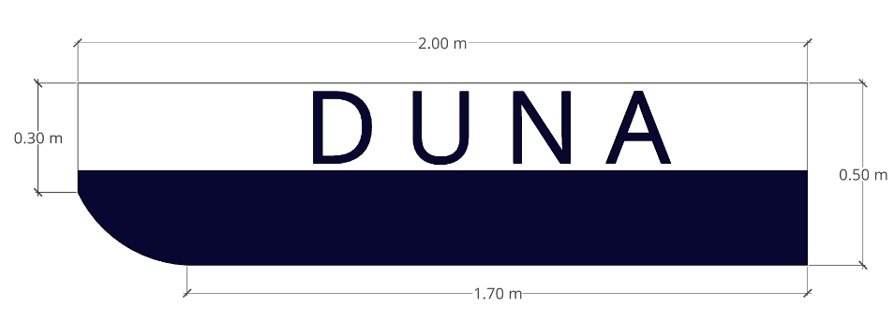
- Vista superior:
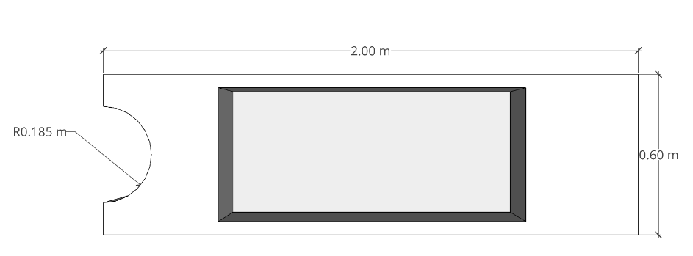
- Vista de popa:
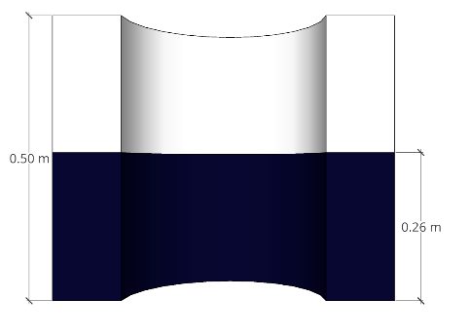
- Perspectiva:
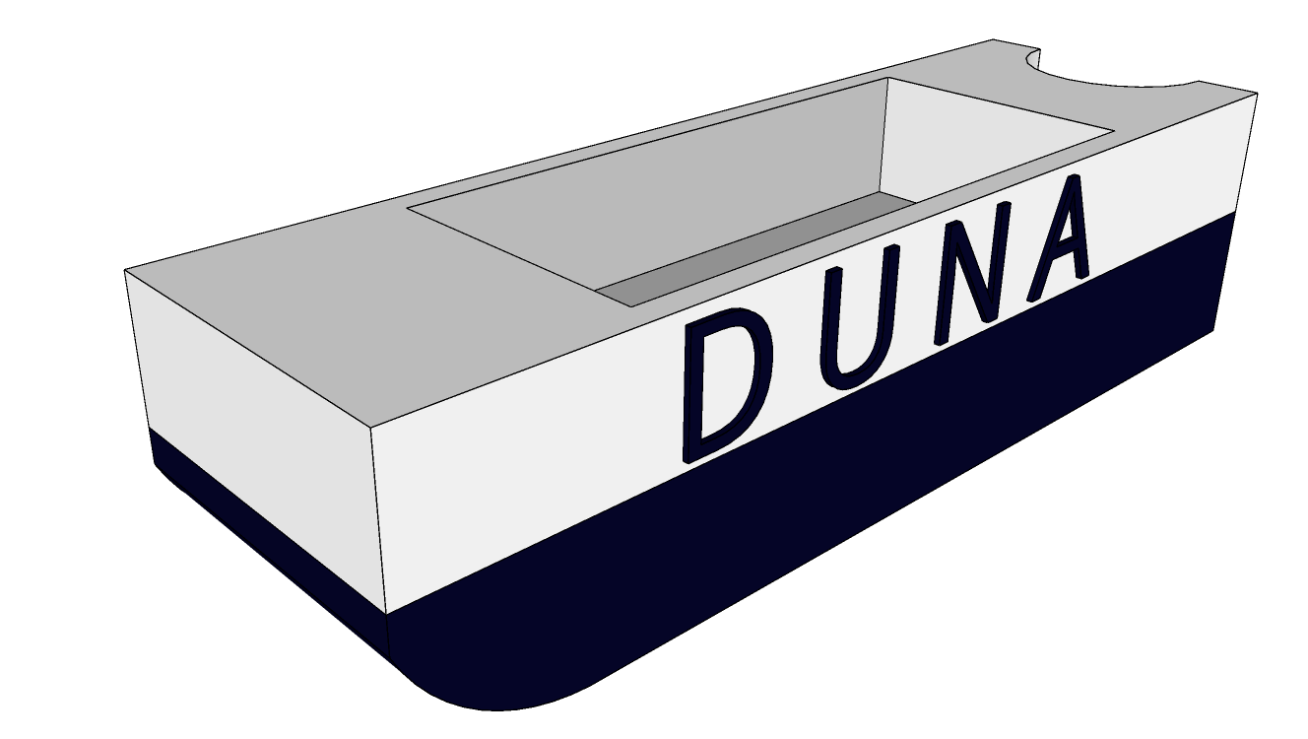

APÉNDICE 3 - SISTEMA DE FIJACIÓN DEL MODELO EN LA BARCAZA

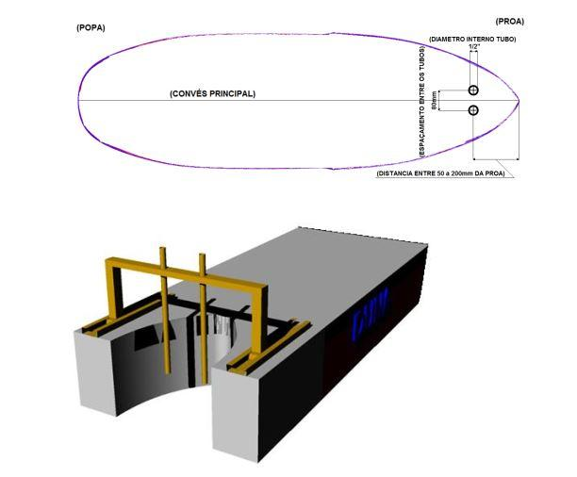

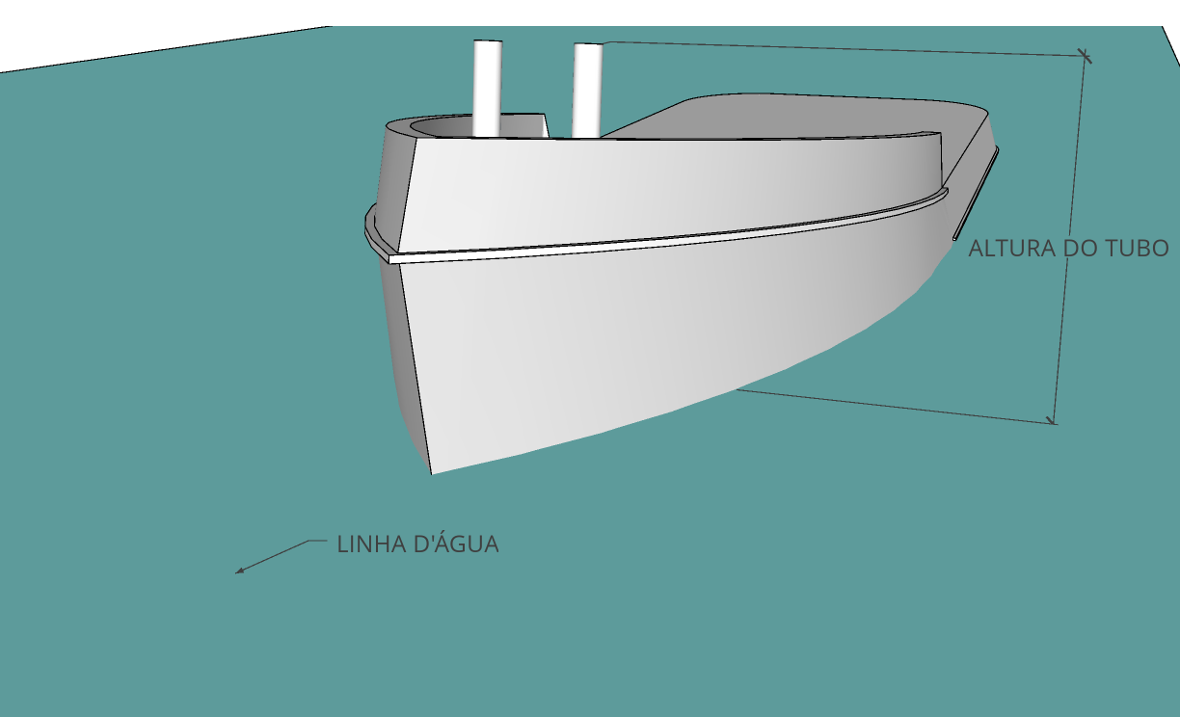

APÉNDICE 4 - ESPACIOS DE ADHESIVO EN LOS MODELOS
